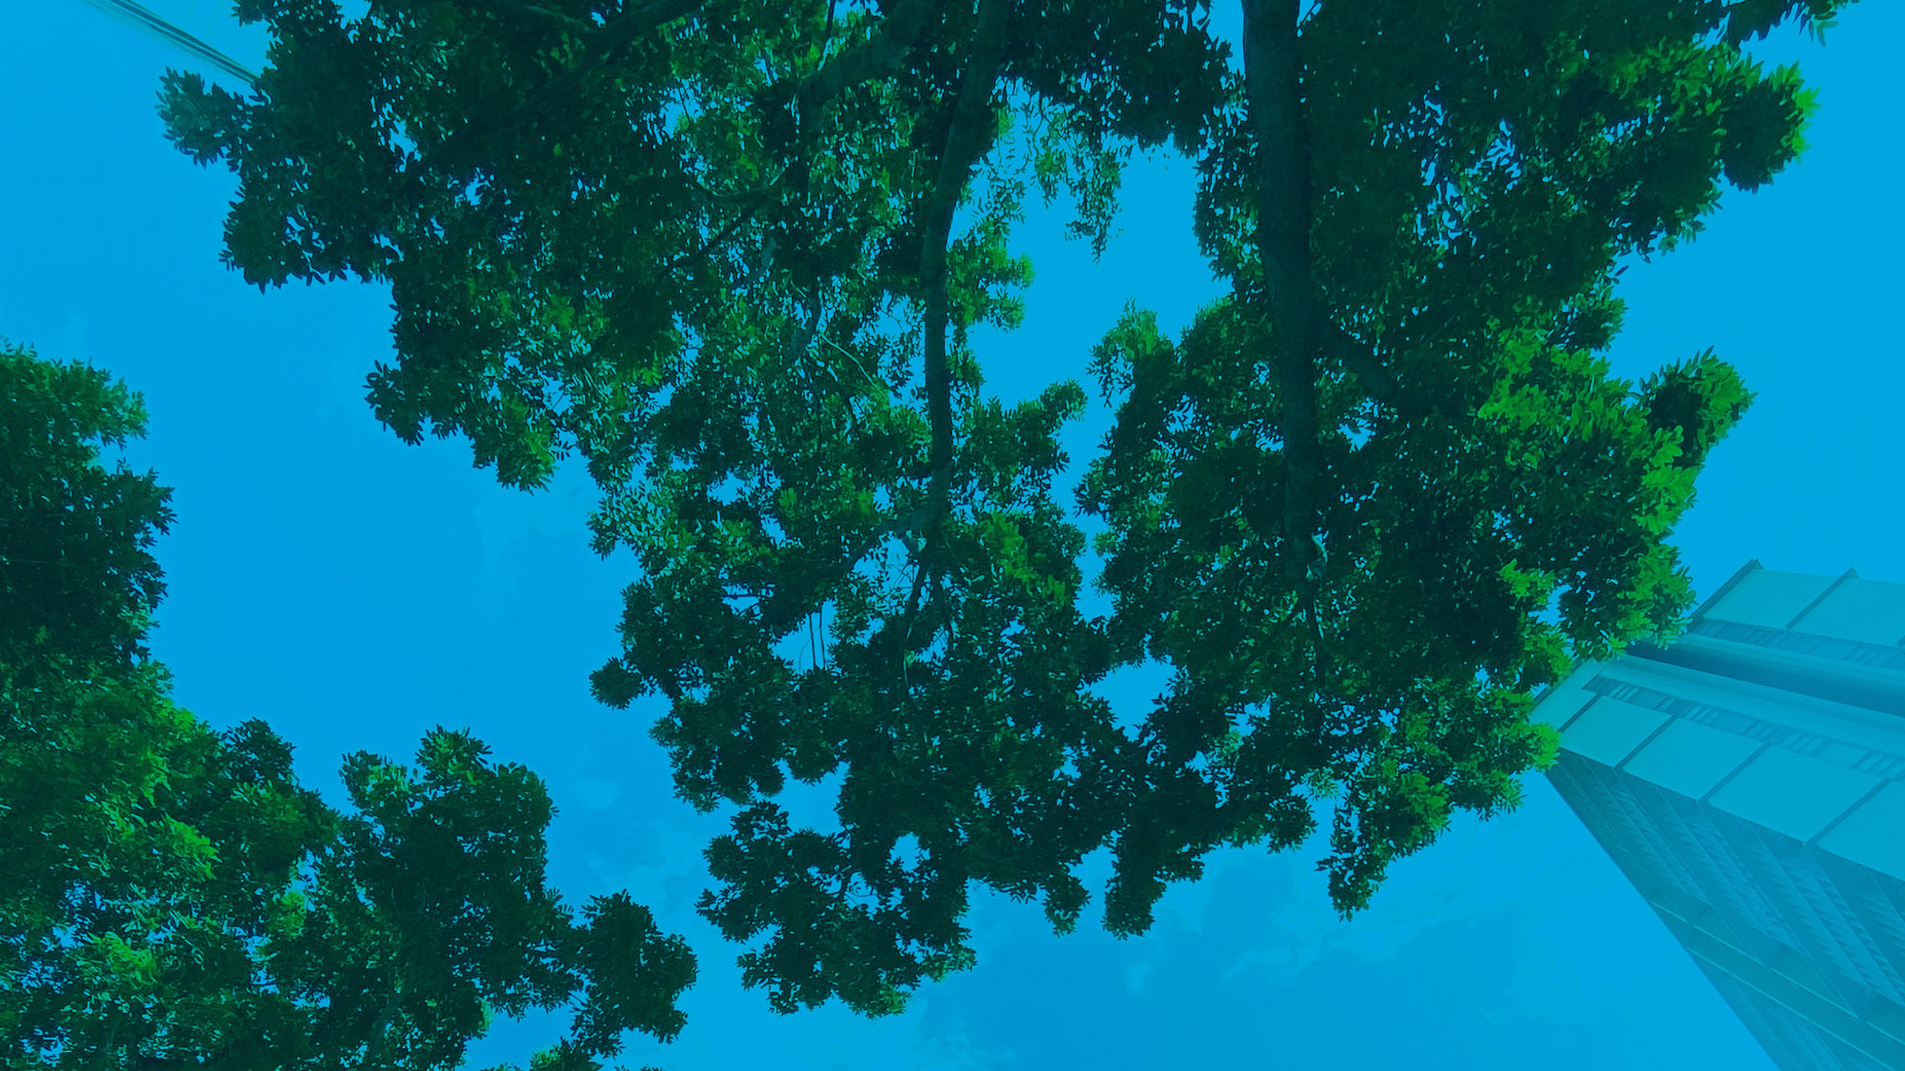



**Collectivités locales, État, entreprises et experts réunis dans l'intérêt général**

**MANIFESTE**



Les villes, quelle que soit leur taille, concentrent la plupart des enjeux sociaux, économiques et environnementaux, qui sont aujourd’hui questionnés de nouveau, reprécisés, à l’aune du dérèglement climatique, des autres phénomènes liés à l’anthropocène et de la résurgence des grandes pandémies mondiales. Au réveil de la crise sanitaire, et à l’heure de la relance des villes et territoires post Covid-19, il est urgent de redéfinir les visions de la ville durable de demain, qui ne peuvent plus être les mêmes qu’au XXe siècle. Les villes détiennent par leurs compétences, leurs outils de gouvernance et leur proximité avec la société civile, une grande partie des solutions pour mettre en œuvre concrètement les transitions nécessaires pour atténuer le dérèglement climatique, tout en s’y adaptant, et en préservant et améliorant la qualité de vie des habitant.e.s, en particulier à travers la planification urbaine, la “fabrique” et la gestion de la ville. La ville de demain doit se réinventer pour rassembler davantage qu’elle ne divise : la ville durable est une ville qui prend soin.Elle prend soin de ses habitant.e.s, en particulier les plus fragiles, de ses écosystèmes, de ses infrastructures, de son espace public, de ses entreprises, des territoires environnants…

C’est une ville qui est pensée et gérée à une échelle plus large que ses frontières administratives, comme un territoire interconnecté qui fait système, interagit, coopère et mutualise les efforts. C’est une ville qui intègre tous les enjeux du développement durable, à toutes les échelles, du logement au grand territoire, et dans la durée, de la planification à la gestion quotidienne.

C’est une ville qui est régulée et façonnée démocratiquement par les pouvoirs publics locaux, dans l’intérêt général, au plus proche et avec les citoyen.ne.s, et les entreprises, dans un dialogue et une écoute permanente de leurs besoins, dans une logique d’inclusion et avec le souci de protéger les libertés individuelles. Elle considère que la coopération multi-partenariale et l’implication de tous les acteurs dans la gouvernance des projets sont un levier efficace pour répondre aux enjeux de transition.   
  
C’est une ville où aucun modèle unique ne peut s’imposer : les objectifs de transition sont globaux et doivent être les mêmes pour tous mais la transformation nécessaire est mise en œuvre différemment en fonction du contexte et des spécificités locales (géographiques, patrimoniales, historiques, culturelles, socio-économiques…).

C’est une ville consciente de ses vulnérabilités et de ses ressources, qui est capable d’anticiper, de s’adapter et de se remettre des crises, car elle a fait évoluer sa gouvernance et son urbanisme pour être plus résiliente, face aux aléas du quotidien comme aux chocs majeurs. Sûre, prévenante, protectrice et créative, elle propose un ensemble de services adaptés aux besoins des usagers, qui améliorent la qualité de vie, tout en préservant les ressources, économisant l’énergie, et en reconquérant la qualité de l’air, de l’eau et des sols, en France comme à l’étranger. Elle développe une économie responsable, créative et prospère, compatible avec les limites physiques de la planète. La ville durable du XXIe siècle est sobre, résiliente, inclusive et créative.

**#Sobriété : la ville responsable**

C’est une ville qui fonctionne et se développe de manière compatible avec les limites physiques de la planète. Elle a formé ses décideuses et décideurs politiques, administratifs, techniques, économiques et les citoyen.ne.s à ces enjeux et mesure les impacts du cycle de vie de ses projets avant de décider de les mettre en œuvre. Elle réduit significativement ses consommations d’énergie, et remplace les énergies carbonées par des énergies renouvelables. Elle a une vision précise et publique de ses émissions directes et de son empreinte en matière de gaz à effet de serre, et a engagé des mesures majeures pour les réduire de 55 % d’ici 2030, et de 100 % d’ici 2050, avec des outils de suivi qui rendent compte à la population et aux parties prenantes. Elle réduit la production de déchets à la source, développe le réemploi et plus largement une démarche d’économie circulaire. Elle réduit l’étalement urbain et reconquiert la disponibilité et la qualité des sols fertiles, intra-muros et dans son intercommunalité. Elle érige en priorité la réhabilitation des quartiers précaires, la rénovation décarbonée et basse énergie du bâti existant, la reconstruction de la ville sur la ville, avant le développement de nouveaux projets en extension urbaine. Elle identifie et intègre à sa planification les services écosystémiques qui peuvent être rendus par la nature, le renforcement de la biodiversité, le cycle de l’eau… Elle réduit les besoins en matière de déplacements pendulaires, avec des politiques d’aménagement du territoire rapprochant emploi, activité et logement, planifiées à une échelle pertinente pour développer et s’appuyer sur les complémentarités urbain/périurbain et urbain/rural. Elle intègre à ses politiques de transport des objectifs de réduction des mobilités carbonées, et de recours à la mobilité active et aux transports en commun. Elle engage sa population dans une démarche pédagogique et participative visant à faire évoluer les comportements de consommation et d’usage.

**#Résilience : la ville adaptée et réactive**

C’est une ville qui a pris conscience de ses vulnérabilités et de ses ressources environnementales, sanitaires, économiques, sociales, organisationnelles et infrastructurelles, actuelles et à venir, et qui a fait évoluer ses projets et sa gouvernance en conséquence. Elle continue de fonctionner indépendamment des chocs majeurs parce qu’elle a adapté ses systèmes dans une vision plus holistique et parce qu’elle a formé la société civile et l’accompagne à faire face et à se remettre des crises. Elle réduit au quotidien ses stress chroniques et ses impacts sur les écosystèmes et considère l’adaptation au dérèglement climatique au même niveau que son atténuation et développe des projets et politiques qui intègrent systématiquement les deux enjeux. La ville résiliente est prévenante et sûre, elle protège ses habitant.e.s et ses écosystèmes, elle sait innover et coopérer.

**#Inclusion : la ville pour et avec toutes et tous**

La ville inclusive lutte contre toute ségrégation sociale et spatiale, en recréant des quartiers, des lieux ou des occasions, sources de lien social, en aidant les plus fragiles, et en favorisant la mixité. Elle encourage les coopérations et un maillage territorial équilibré. On y garantit la réponse aux besoins et l’accès aux services essentiels et on y vit bien quel que soit son âge, son genre, ses revenus, son handicap, son origine ou sa religion. Les droits fondamentaux, la sécurité et les libertés individuelles y sont garantis. C’est une ville participative, où chaque habitant.e a le pouvoir d’agir, peut s’informer et se former aux grands enjeux de la transition écologique et sociale, notamment pour comprendre le sens des politiques publiques. Ils et elles sont associé.e.s aux diagnostics, à l’élaboration des politiques et à leur évaluation, et aux décisions qui les concernent. Ils et elles peuvent prendre eux-mêmes l’initiative. C’est une ville démocratique, qui met en œuvre une régulation publique et locale dans l’intérêt du plus grand nombre, en mobilisant et impliquant les parties prenantes institutionnelles, économiques, citoyennes et académiques. Cette intelligence collective est ainsi mise à profit à chaque étape du processus de transition et de résilience.

**#Créativité : la ville du progrès humain, culturel, social et économique**

C’est une ville qui favorise le progrès humain, culturel, social et économique à l’échelle locale, en considérant le développement économique comme un outil au service de la transition, et de l’amélioration de la qualité de vie. Elle est prospère, attractive pour les entreprises et les salariés. Agile et innovante, elle réoriente ses priorités de développement économique et de montée en compétences vers la réponse aux enjeux de transition fortement créateurs d’emplois non délocalisables et durables, dans une logique de circularité et de circuits courts (alimentation, rénovation énergétique des logements, production d’énergie décentralisée, réemploi et réparation, commerces de proximité, densification et mixité des usages, etc.) Elle soutient l’économie sociale et solidaire et encourage les entreprises conscientes de leur responsabilité sociétale et écologique, qui font évoluer leur modèle économique et leur gouvernance en conséquence. Elle coproduit et diffuse des connaissances sur les enjeux d’adaptation et de transition, en s’appuyant sur la recherche scientifique et considère les arts et la culture comme un levier de cohésion sociale, de pédagogie et de transformation. Elle mobilise à bon escient les technologies et stratégies numériques disponibles pour optimiser les services urbains, publics et privés et assurer une préservation efficiente des ressources via une meilleure gestion des données orientée vers l’action. Elle s’assure de la sobriété digitale et du bilan écologique global positif des solutions déployées et garantit aux habitant.e.s la protection de leurs données personnelles. 4 Conclusion Cette vision de la ville durable, aujourd’hui proposée par l’Etat, des collectivités, des entreprises et des experts au sein de France Ville Durable, doit être partagée, enrichie et questionnée plus largement et régulièrement par les acteurs publics, privés, citoyens et scientifiques. Elle doit encourager le passage à l’action et offrir des visions du futur de nos villes plus lucides, et dans le même temps plus désirables. L’urgence climatique est là, mais une grande partie des solutions aussi. Sans réduire les ambitions en matière d’innovation, il est urgent de partager, diffuser et mettre en œuvre massivement et collectivement les solutions qui ont déjà fait leurs preuves. Ensemble, accélérons la transition !